# 1、问题描述

8数码问题。一块3*3的拼图，由8个正方形滑块和一个空档组成。每个滑块上标有[ 1, 15]的一个整数，假设空档为x。你的目标是使用尽量少次数的移动，来重新组织这些滑块，使拼图还原。仅允许水平地或竖直地将滑块移到空档内。下面展示一个还原的合法移动序列。

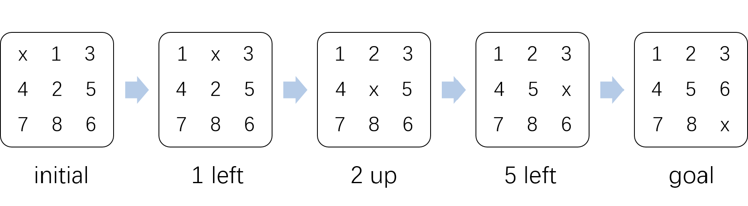

# 2、输入

例：如下的初始拼图：

|  |  |  |
| --- | --- | --- |
| X | 1 | 3 |
| 4 | 2 | 5 |
| 7 | 8 | 6 |

由字符串“x 1 3 4 2 5 7 8 6”表示，中间用空格隔开。

# 3、输出

若能够还原，输出最小移动次数及每移动一步的拼图模样。

若不能还原，输出“unsolvable”

例：Minimum number of moves = 4

x 1 3

4 2 5

7 8 6

1 x 3

4 2 5

7 8 6

1 2 3

4 x 5

7 8 6

1 2 3

4 5 x

7 8 6

1 2 3

4 5 6

7 8 x

## 参考：

1. <https://www.cs.princeton.edu/courses/archive/fall12/cos226/assignments/8puzzle.html>
2. <http://acm.hdu.edu.cn/showproblem.php?pid=1043>